**UNIVERSIDAD NACIONAL**

**SISTEMA DE ESTUDIOS DE POSGRADO**

**MAESTRÍA EN DESARROLLO RURAL**

**TÍTULO DEL ANTEPROYECTO O TESIS**

**El título debe reflejar, con precisión, el contenido del trabajo.**

**NOMBRE Y APELLIDOS COMPLETOS DEL SUSTENTANTE**

Esta plantilla está configurada con los aspectos de estilo establecidos en las normas APA Séptima Edición y la normativa del [SEPUNA](http://www.sepuna.una.ac.cr/es/documentos) sobre los trabajos finales de graduación de posgrado.

En caso de dudas o consultas véase los anexos 1 y 2.

El texto debe estar justificado a la izquierda, con doble espacio y la fuente es Calibri 11. Para las sangrías de los párrafos emplear siempre la tecla de tabulación y no dejar espacios adicionales entre los párrafos.

Evitar el uso de mayúsculas y texto en negrita, cursiva o subrayado. Todas las páginas deben estar numeradas en el margen superior derecho (números romanos minúscula). A partir del capítulo I (Introducción) la numeración debe ser arábiga iniciando con el número uno.

Usar de dos a cinco niveles de títulos sin numeración. El índice debe ser automático y sencillo, destacándose principalmente el respectivo capítulo y como máximo el segundo nivel de título.

Todos los índices deben ser automáticos.

Eliminar este cuadro antes de enviar el documento a la MDR.

**Versión 5.0**

**Lugar y año.**

**Tesis sometida a consideración del Tribunal Examinador del Posgrado en Desarrollo Rural de la Escuela de Ciencias Agrarias, para optar por el grado de Magíster Scientiae en Desarrollo Rural.**

**TÍTULO DEL ANTEPROYECTO O TESIS**

**NOMBRE Y APELLIDOS COMPLETOS DEL SUSTENTANTE**

**Tesis presentada para optar al grado de Magíster Scientiae en Desarrollo Rural. Cumple con los requisitos establecidos por el Sistema de Estudios de Posgrado de la Universidad Nacional, Heredia, Costa Rica.**

**MIEMBROS DEL TRIBUNAL EXAMINADOR**

[Dr. Randall Gutiérrez Vargas /Dra. Damaris Castro García /Dr. Jorge Herrera Murillo/ Dr. José Vega Baudrit /Dr. Greivin Rodríguez Calderón/ Dra. Rocío Castillo Cedeño][1]

Representante del Consejo Central de Posgrado

Dr. Warner Mena Rojas

Coordinador Maestría en Desarrollo Rural

[nombre completo]

Tutor de tesis

[nombre completo]

Miembro del Comité Asesor

[nombre completo]

Miembro del Comité Asesor

[nombre completo]

Sustentante

**Descriptores**

Palabras clave en número no mayor de cinco, que permitan identificar el tema de la investigación. Los descriptores deben colocarse en orden alfabético y separarse por comas. Preferiblemente emplear palabras clave obtenidas por alguno de los siguientes tesauros:

[**https://agrovoc.fao.org/browse/agrovoc/en/**](https://agrovoc.fao.org/browse/agrovoc/en/)

[**https://lod.nal.usda.gov/es/**](https://lod.nal.usda.gov/es/)

[**https://metadata.un.org/thesaurus/?lang=es**](https://metadata.un.org/thesaurus/?lang=es)

[**https://www.cabi.org/cabithesaurus/**](https://www.cabi.org/cabithesaurus/)

[**https://metadata.ilo.org/thesaurus.html**](https://metadata.ilo.org/thesaurus.html)

[**https://repositorio.cepal.org/entities/publication/ae9fc1f4-8f9f-4f54-97e6-44530b6a15c1**](https://repositorio.cepal.org/entities/publication/ae9fc1f4-8f9f-4f54-97e6-44530b6a15c1)

[**https://vocabularies.unesco.org/browser/thesaurus/es/index**](https://vocabularies.unesco.org/browser/thesaurus/es/index)

**Resumen**

El resumen muestra una síntesis de los elementos más importantes de cada capítulo, presentados mediante un hilo conductor.

En este apartado no se incluyen citas.

Extensión mínima de treinta renglones y máximo de cincuenta renglones.

El resumen no lleva sangría.

**Abstract**

El resumen muestra una síntesis de los elementos más importantes de cada capítulo, presentados mediante un hilo conductor.

En este apartado no se incluyen citas.

Extensión mínima de treinta renglones y máximo de cincuenta renglones.

El resumen no lleva sangría.

**Agradecimiento**

**Dedicatoria**

**Índice**

Capítulo I: Introducción 1

Antecedentes 1

Justificación 1

Importancia 1

Pertinencia 1

Originalidad 1

Planteamiento del problema 1

Objeto de estudio 2

Estado actual del conocimiento 3

Objetivos de la investigación 9

Capítulo II: Marco Teórico 11

Título nivel 2 11

Título nivel 3 11

Título nivel 4. 11

Capítulo III: Metodología 14

Ruta de investigación 15

Población 15

Categorías de análisis 15

Instrumentos y técnicas para la recolección de los datos 16

Aspectos éticos en la investigación 16

Limitaciones de la investigación 16

Capítulo IV: Análisis e interpretación de los resultados 17

Título nivel 2 17

Título nivel 3 17

Capítulo V: Conclusiones y recomendaciones 18

Conclusiones 18

Recomendaciones 18

Referencias bibliográficas 20

Anexos 21

Anexo 1. Normas APA para los anteproyectos de investigación y tesis de la Maestría en Desarrollo Rural (ELIMINAR ESTE ANEXO) 22

Anexo 2. Contenido y estructura del documento final de tesis de la Maestría en Desarrollo Rural. (ELIMINAR ESTE ANEXO) 23

Anexo 3. Cronograma de la investigación y presupuesto 24

Anexo 4. Instrumentos 25

**Índice de tablas**

**Tabla 1** Investigaciones científicas relacionadas con tema de investigación 5

**Tabla 2** Forma recomendada para la presentación de información en tablas 12

**Tabla 3** Forma inadecuada para la presentación de información en tablas 13

**Tabla 4** Matriz de consistencia metodológica 15

**Tabla 5** Maestría en Desarrollo Rural. Parámetros básicos recomendados de las normas APA para los anteproyectos de investigación y trabajos finales de graduación 22

**Índice de figuras**

**Figura 1** Ejemplo de fotografía de autoría propia 2

**Figura 2** Mapa de Costa Rica 3

**Figura 3** Investigaciones científicas relacionadas con tema de investigación 10

**Figura 4** Ejemplo de figura de elaboración propia 11

**Figura 5** Análisis de datos de investigación 17

**Ejemplos de figuras:**

Fotografías, mapas, gráficos, infografías, esquemas, planos, diagramas, ilustraciones, dibujos, flujogramas y similares.

Es fundamental que el título de las figuras sea claro, puntual y siempre escrito en minúscula. Agregar al pie de la figura la fuente de información.

Incluir únicamente las figuras estrictamente necesarias y garantizar que sean legibles digitalmente y en el formato impreso.

**Eliminar este cuadro antes de presentar el documento.**

**Lista de abreviaturas**

Ordenar alfabéticamente

# Capítulo I: Introducción

A partir de este capítulo la numeración de las páginas debe ser arábiga y el contenido mínimo es el siguiente: antecedentes; justificación del estudio (importancia, pertinencia y originalidad); planteamiento del problema; delimitación objeto de estudio; estado actual del conocimiento; y los objetivos de la investigación.

## Antecedentes

## Justificación

Indicar las razones técnicas o sociales que justifican porqué debe realizarse la investigación. Luego culminar indicando la importancia, pertinencia y originalidad del estudio.

### Importancia

### Pertinencia

### Originalidad

## Planteamiento del problema

Problematización; pregunta generadora y tres derivadas (mínimo).

**Figura 1***Ejemplo de fotografía de autoría propia*

*Ejemplo de fotografía de autoría propia*

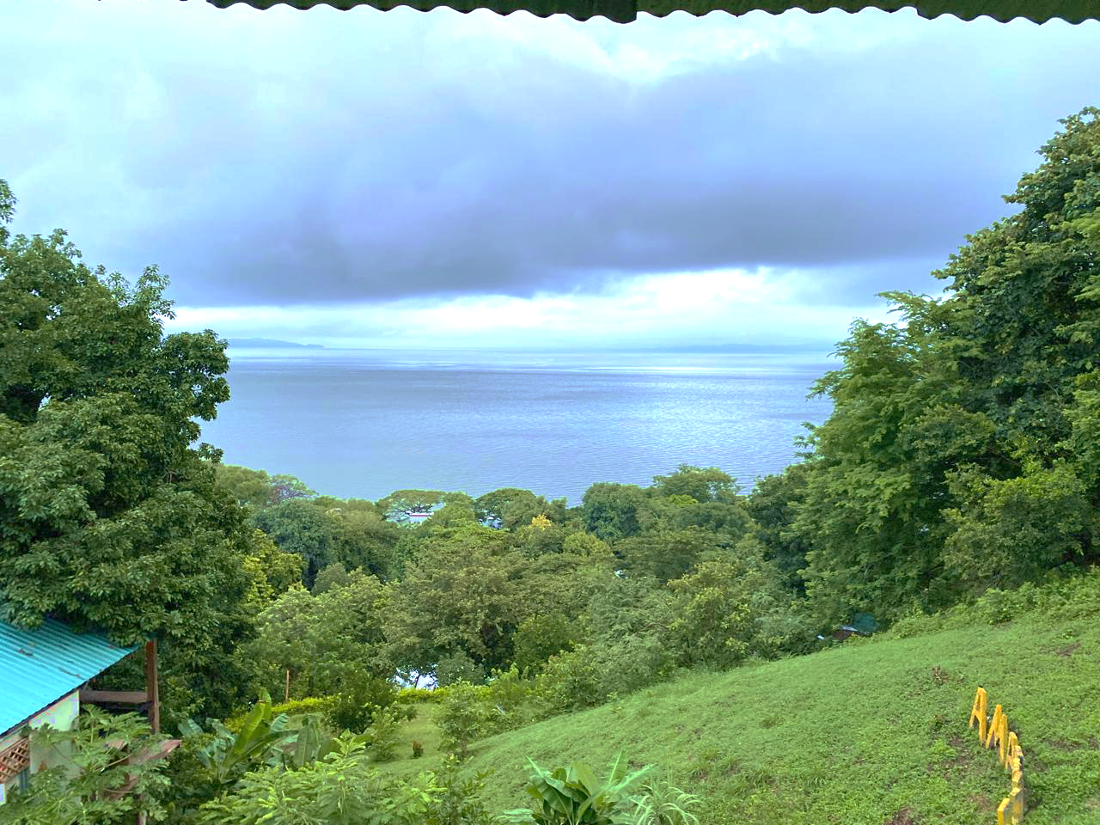

*Nota*. Fotografía de autoría tomada el 22 de agosto de 2024 en Isla Venado, Costa Rica.

## Objeto de estudio

Es lo que se desea conocer, comprender o explicar en la investigación. Puede ser un concepto, un proceso, una situación, una población, entre otros. El objeto de estudio es el centro de la investigación y define los límites y el alcance de la misma, por ello es necesario hacer una delimitación tomando en cuenta aspectos temporales, geográficos y metodológicos. Definir el objeto de estudio es un paso importante en el proceso de investigación, ya que permite establecer los objetivos, la metodología y los criterios para recopilar y analizar datos relevantes.

**Figura 2** Mapa de Costa Rica

*Mapa de Costa Rica*

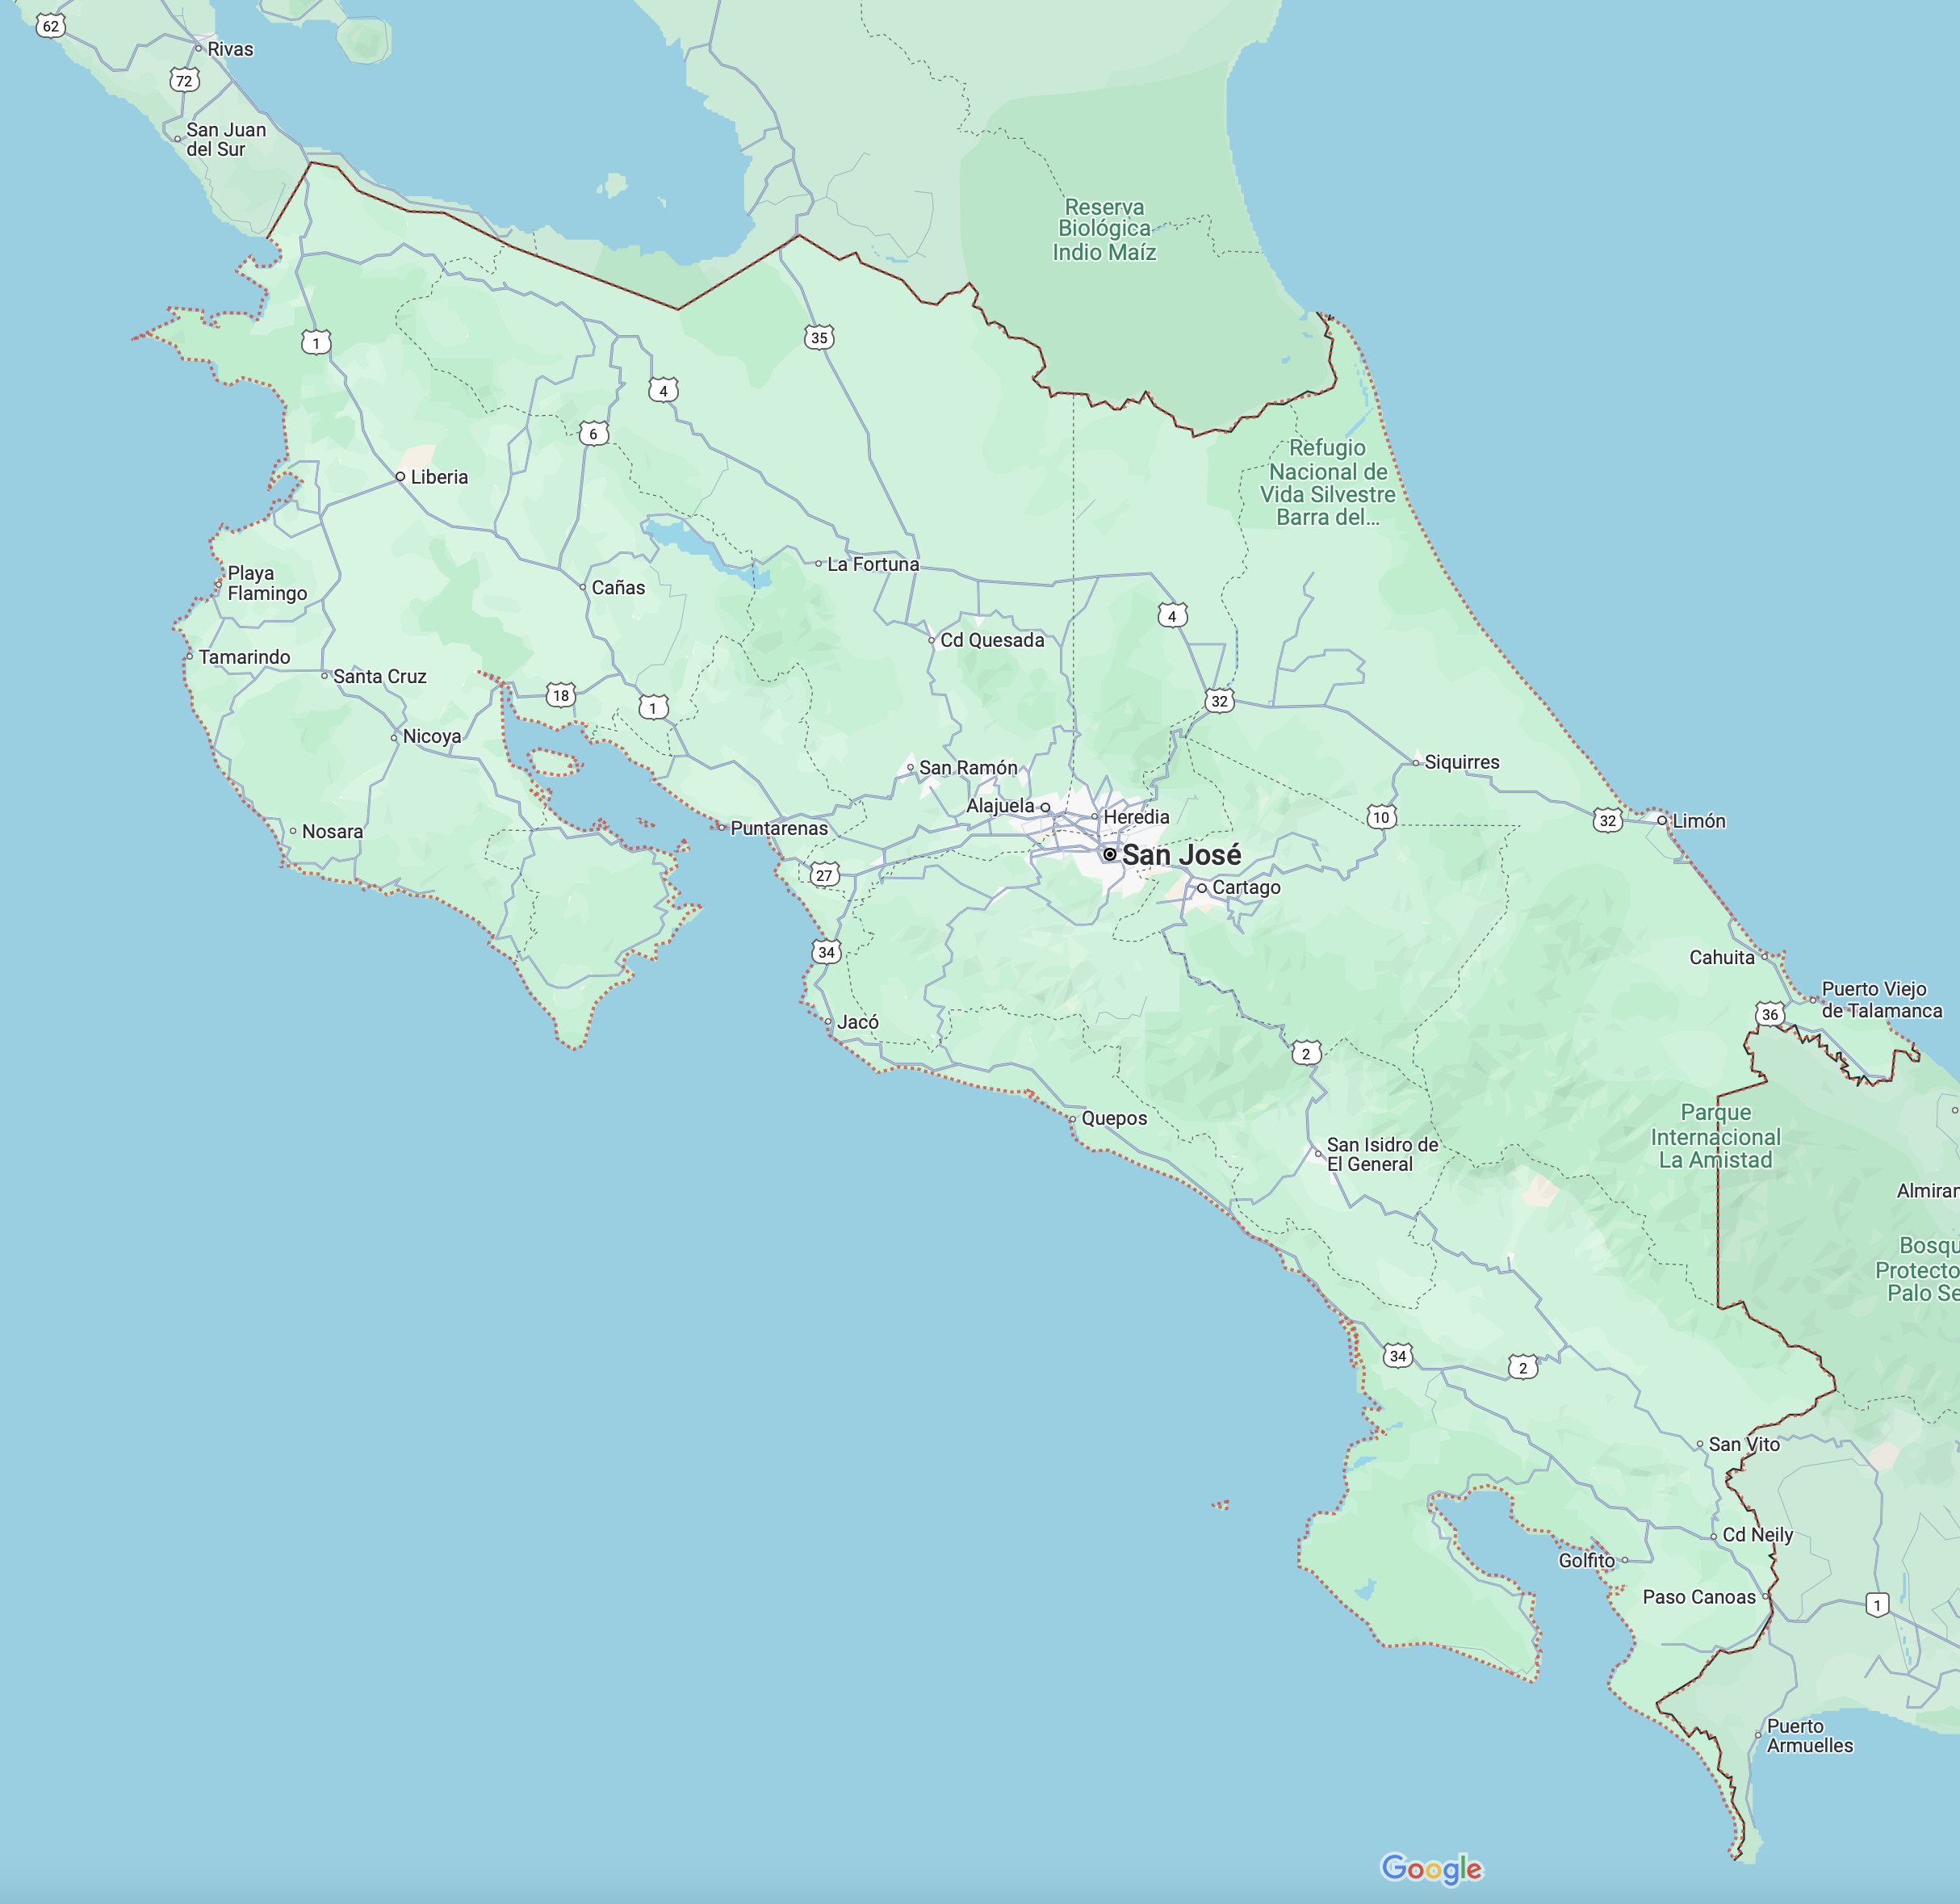

*Nota*. Google (s.f.)

## Estado actual del conocimiento

Este apartado consiste en la revisión de la literatura y los estudios previos relacionados con el tema de investigación propuesto, con el fin de identificar las teorías, conceptos, metodologías y hallazgos relevantes que han sido desarrollados hasta la fecha. Este ejercicio posibilita establecer un contexto para la investigación y comparar los resultados con los de otros estudios. Se recomienda considerar literatura a nivel internacional, regional y propia del país en el cual se lleva a cabo la investigación. Es fundamental que sean publicaciones de artículos científicos de los últimos 5 años. El adecuado uso de las normas APA vigente en este apartado es de vital importancia.

Este ejemplo de tabla tiene como propósito facilitar el proceso de resumen de los artículos consultados en el proceso de elaboración del estado actual del conocimiento. En la columna de hallazgos se pueden tomar en cuenta algunos de los siguientes elementos: problema de investigación de los artículos; aspectos metodológicos; referentes teóricos; y, principales descubrimientos o resultados. No se trata de una transcripción, es una síntesis.

Para efectos del anteproyecto se recomienda un mínimo de 10 investigaciones y para la tesis un mínimo 15.

Los artículos consultados se ingresan cronológicamente y las fuentes de información se colocan al pie de la tabla alfabéticamente, empleando para ello una letra minúscula en superíndice.

Todo el texto en color rojo debe ser sustituido según corresponda.

Simbología:

p.= página

pp.= páginas (se emplea cuando la información proviene de diferentes páginas)

párr.= párrafo (casi nunca se emplea, pero es para documentos digitales sin número de página)

**Tabla 1** Investigaciones científicas relacionadas con tema de investigación

Investigaciones científicas relacionadas con tema de investigación

| Año | País | Investigación | Principales hallazgos |
| --- | --- | --- | --- |
| 2019 | Colombia | *Indicar el nombre de la investigación* | Mencionar los principales hallazgos de la investigación en máximo un párrafo “las partes textuales colocarlas dentro de comillas en formato de cita textual corta, seguidas por el número de página o párrafo de donde proviene la información” (p. 5)o Al finalizar la cita textual, colocar el número que le corresponde según su orden en el pie de la tabla, en formato de superíndice para poder identificar que datos corresponden a cada cita. |
| 2019 | México | *Indicar el nombre de la investigación* | Mencionar los principales hallazgos de la investigación en máximo un párrafo “las partes textuales colocarlas dentro de comillas en formato de cita textual corta, seguidas por el número de página o párrafo de donde proviene la información” (pp. 5-7)c Al finalizar la cita textual, colocar el número que le corresponde según su orden en el pie de la tabla, en formato de superíndice para poder identificar que datos corresponden a cada cita. |
| 2019 | Honduras | *Indicar el nombre de la investigación* | Mencionar los principales hallazgos de la investigación en máximo un párrafo “las partes textuales colocarlas dentro de comillas en formato de cita textual corta, seguidas por el número de página o párrafo de donde proviene la información” (pp. 9, 15)k Al finalizar la cita textual, colocar el número que le corresponde según su orden en el pie de la tabla, en formato de superíndice para poder identificar que datos corresponden a cada cita. |
| 2020 | Costa Rica | *Indicar el nombre de la investigación* | Mencionar los principales hallazgos de la investigación en máximo un párrafo “las partes textuales colocarlas dentro de comillas en formato de cita textual corta, seguidas por el número de página o párrafo de donde proviene la información” (párr. 9)h Al finalizar la cita textual, colocar el número que le corresponde según su orden en el pie de la tabla, en formato de superíndice para poder identificar que datos corresponden a cada cita. |
| 2020 | Costa Rica | *Indicar el nombre de la investigación* | Mencionar los principales hallazgos de la investigación en máximo un párrafo “las partes textuales colocarlas dentro de comillas en formato de cita textual corta, seguidas por el número de página o párrafo de donde proviene la información” (párr. 9-12)g Al finalizar la cita textual, colocar el número que le corresponde según su orden en el pie de la tabla, en formato de superíndice para poder identificar que datos corresponden a cada cita. |
| 2021 | España | *Indicar el nombre de la investigación* | Mencionar los principales hallazgos de la investigación en máximo un párrafo “las partes textuales colocarlas dentro de comillas en formato de cita textual corta, seguidas por el número de página o párrafo de donde proviene la información” (párr. 9, 32)a Al finalizar la cita textual, colocar el número que le corresponde según su orden en el pie de la tabla, en formato de superíndice para poder identificar que datos corresponden a cada cita. |
| 2021 | Argentina | *Indicar el nombre de la investigación* | Mencionar los principales hallazgos de la investigación en máximo un párrafo “las partes textuales colocarlas dentro de comillas en formato de cita textual corta, seguidas por el número de página o párrafo de donde proviene la información” (pp. 5-7, 12, 20)d Al finalizar la cita textual, colocar el número que le corresponde según su orden en el pie de la tabla, en formato de superíndice para poder identificar que datos corresponden a cada cita. |
| 2021 | Perú | *Indicar el nombre de la investigación* | Mencionar los principales hallazgos de la investigación en máximo un párrafo “las partes textuales colocarlas dentro de comillas en formato de cita textual corta, seguidas por el número de página o párrafo de donde proviene la información” (párr. 15-16, 22, 35)f Al finalizar la cita textual, colocar el número que le corresponde según su orden en el pie de la tabla, en formato de superíndice para poder identificar que datos corresponden a cada cita. |
| 2021 | Colombia | *Indicar el nombre de la investigación* | Mencionar los principales hallazgos de la investigación en máximo un párrafo “las partes textuales colocarlas dentro de comillas en formato de cita textual corta, seguidas por el número de página o párrafo de donde proviene la información” (p. 5)m Al finalizar la cita textual, colocar el número que le corresponde según su orden en el pie de la tabla, en formato de superíndice para poder identificar que datos corresponden a cada cita. |
| 2022 | Brasil | *Indicar el nombre de la investigación* | Mencionar los principales hallazgos de la investigación en máximo un párrafo “las partes textuales colocarlas dentro de comillas en formato de cita textual corta, seguidas por el número de página o párrafo de donde proviene la información” (pp. 5-7)e Al finalizar la cita textual, colocar el número que le corresponde según su orden en el pie de la tabla, en formato de superíndice para poder identificar que datos corresponden a cada cita. |
| 2022 | España | *Indicar el nombre de la investigación* | Mencionar los principales hallazgos de la investigación en máximo un párrafo “las partes textuales colocarlas dentro de comillas en formato de cita textual corta, seguidas por el número de página o párrafo de donde proviene la información” (pp. 9, 15)n Al finalizar la cita textual, colocar el número que le corresponde según su orden en el pie de la tabla, en formato de superíndice para poder identificar que datos corresponden a cada cita. |
| 2022 | Colombia | *Indicar el nombre de la investigación* | Mencionar los principales hallazgos de la investigación en máximo un párrafo “las partes textuales colocarlas dentro de comillas en formato de cita textual corta, seguidas por el número de página o párrafo de donde proviene la información” (párr. 9)j Al finalizar la cita textual, colocar el número que le corresponde según su orden en el pie de la tabla, en formato de superíndice para poder identificar que datos corresponden a cada cita. |
| 2022 | Costa Rica | *Indicar el nombre de la investigación* | Mencionar los principales hallazgos de la investigación en máximo un párrafo “las partes textuales colocarlas dentro de comillas en formato de cita textual corta, seguidas por el número de página o párrafo de donde proviene la información” (pp. 5-7)l Al finalizar la cita textual, colocar el número que le corresponde según su orden en el pie de la tabla, en formato de superíndice para poder identificar que datos corresponden a cada cita. |
| 2022 | Colombia | *Indicar el nombre de la investigación* | Mencionar los principales hallazgos de la investigación en máximo un párrafo “las partes textuales colocarlas dentro de comillas en formato de cita textual corta, seguidas por el número de página o párrafo de donde proviene la información” (pp. 9, 15)i Al finalizar la cita textual, colocar el número que le corresponde según su orden en el pie de la tabla, en formato de superíndice para poder identificar que datos corresponden a cada cita. |
| 2023 | España | *Indicar el nombre de la investigación* | Mencionar los principales hallazgos de la investigación en máximo un párrafo “las partes textuales colocarlas dentro de comillas en formato de cita textual corta, seguidas por el número de página o párrafo de donde proviene la información” (párr. 9)b Al finalizar la cita textual, colocar el número que le corresponde según su orden en el pie de la tabla, en formato de superíndice para poder identificar que datos corresponden a cada cita. |

*Nota.* Colocar en esta parte cualquier tipo de nota o aclaración del interior de la tabla, aplica también para las figuras, seguidamente, colocar la fuente de donde obtuvo la información, si es de elaboración propia, colocar Elaboración propia, 2024; en caso de haber obtenido los insumos de algún o algunos documentos, colocar Elaboración propia con base en… colocar los documentos en orden alfabético separados por punto y coma, una vez colocados en el orden correspondiente, asignarles una letra en orden alfabético al inicio del primer autor de cada cita como superíndice, colocar la letra correspondiente a cada cita textual en la tabla. Elaboración propia con base en (aAguilar, 2021; bBernal, 2023; cHermosillo y Ferreira, 2019; dInstituto Interamericano de Cooperación para la Agricultura [IICA], 2021; eMedeiros, 2022; fMorán, 2021; gPérez, García et al., 2020; hPérez, Martínez et al., 2020; Rueda y Prieto, i2022a, j2022b; kSánchez et al., 2019; lSiliézar-Delgado, 2022; mSotomayor, 2021; nSuárez y Rodríguez, 2022; oTriana, 2019)

Recordar que la tabla debe ir acompañada de prosa con el respectivo análisis y un adecuado hilo conductor.

## Objetivos de la investigación

Uno general y al menos tres específicos

**Figura 3** Investigaciones científicas relacionadas con tema de investigación

Investigaciones científicas relacionadas con tema de investigación

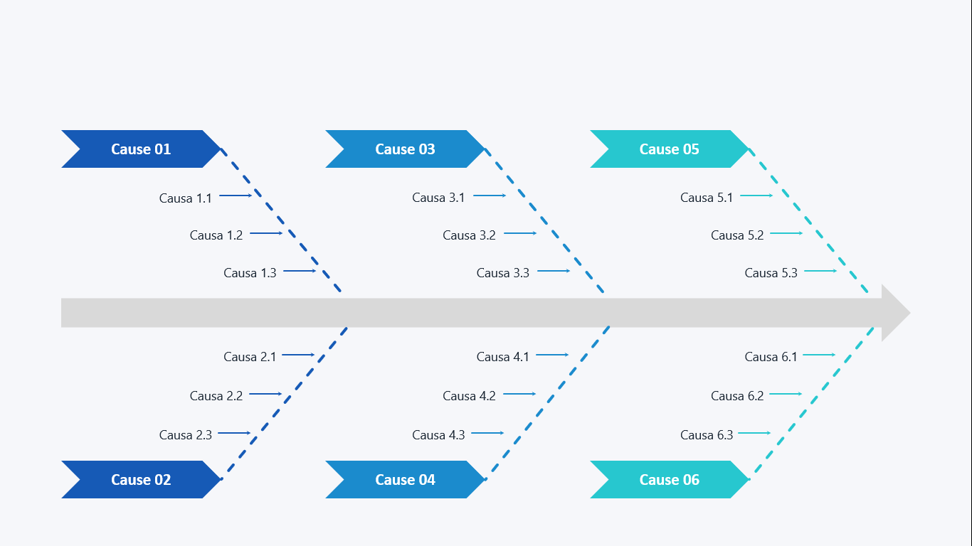

*Nota*. Esta figura es solamente un ejemplo para efectos de colocar un índice automático. Salas (2021)

# Capítulo II: Marco Teórico

Consiste en identificar y analizar los supuestos teóricos que sustentan la investigación.

## Título nivel 2

**Figura 4** Ejemplo de figura de elaboración propia

*Ejemplo de figura de elaboración propia*

*Nota.* Elaboración propia con base en los supuestos teóricos que sustentan la investigación (2024).

### Título nivel 3

#### Título nivel 4.

##### Título nivel 5.

**Tabla 2** Forma recomendada para la presentación de información en tablas

*Forma recomendada para la presentación de información en tablas*

|  |  |  |
| --- | --- | --- |
| **Principales problemas** | **Absoluta** | **Relativa (%)** |
| Problemas eje A | 30 | 18,75 |
| Problemas eje B | 26 | 16,25 |
| Problemas eje C | 21 | 13,13 |
| Problemas eje D | 19 | 11,88 |
| Problemas eje E | 16 | 10,00 |
| Problemas eje F | 5 | 3,13 |
| Problemas eje G | 13 | 8,13 |
| Problemas eje H | 11 | 6,88 |
| Problemas eje I | 16 | 10,00 |
| Otros problemas | 3 | 1,88 |
| **Total** | **160** | **100,00** |

*Nota.* Elaboración propia con base en los supuestos teóricos que sustentan la investigación (2024).

**Tabla 3** Forma inadecuada para la presentación de información en tablas

*Forma inadecuada para la presentación de información en tablas*

|  |  |  |
| --- | --- | --- |
| **PRINCIPALES PROBLEMAS** | **ABSOLUTA** | **RELATIVA (%)** |
| Problemas eje A | 30 | 18,75 |
| Problemas eje B | 26 | 16,25 |
| Problemas eje C | 21 | 13,13 |
| Problemas eje D | 19 | 11,88 |
| Problemas eje E | 16 | 10,00 |
| Problemas eje F | 5 | 3,13 |
| Problemas eje G | 13 | 8,13 |
| Problemas eje H | 11 | 6,88 |
| Problemas eje I | 16 | 10,00 |
| Otros problemas | 3 | 1,88 |
| **TOTAL** | **160** | **100,00** |

# Capítulo III: Metodología

Este apartado describe el proceso y las herramientas que se utilizan para realizar la investigación. Es importante que la metodología sea clara, detallada y coherente con los objetivos del estudio. Permite a los lectores entender cómo se lleva a cabo el proceso investigativo. En este capítulo se establecen los siguientes componentes: ruta de investigación, población, muestra, categorías de análisis o variables, instrumentos y técnicas para la recolección de los datos, aspectos éticos y las limitaciones. Cada uno de estos elementos debe incluir el respectivo sustento teórico.

Además, se deben incluir todos los instrumentos (guías de observación, guías de entrevistas, guías de talleres, instrumentos de encuestas, entre otros) en el apartado de anexos.

Este capítulo presenta una particularidad en su estilo de redacción. Cuando se trata de un anteproyecto, la redacción debe realizarse en tiempo futuro, refiriéndose a lo que se está planificando hacer. En este contexto, se detalla lo que se pretende ejecutar, describiendo los métodos, técnicas y procedimientos que serán implementados para alcanzar los objetivos propuestos.

Por otro lado, cuando la investigación ya ha sido ejecutada, como es el caso de la tesis, la redacción se realiza en tiempo pasado. Esto implica describir de manera detallada lo que efectivamente se llevó a cabo durante el proceso investigativo. Se presenta el desarrollo de las acciones, análisis y procedimientos que se implementaron, con el fin de reflejar con precisión los pasos metodológicos que guiaron la investigación.

Este ajuste temporal en la redacción permite distinguir entre la planificación de un anteproyecto y la descripción de una investigación ya finalizada, garantizando claridad y coherencia en la exposición de la metodología utilizada.

## Ruta de investigación

(Cualitativa, cuantitativa o mixta)

Enfoque de la investigación (tipo de estudio)

## Población

Población y muestra (si la hay). Cuando se trata de una muestra cualitativa indicar los criterios técnicos empleados para la selección de la muestra.

## Categorías de análisis

Definición y operacionalización de las variables cuando corresponda. O dimensiones/categorías en el caso de investigación cualitativa.

**Tabla 4** Matriz de consistencia metodológica

*Matriz de consistencia metodológica*

| Objetivos de la investigación | Categoría de análisis | Técnicas de recolección de información | Productos esperados |
| --- | --- | --- | --- |
| Objetivo específico 1 |  |  |  |
| Objetivo específico 2 |  |  |  |
| Objetivo específico 3 |  |  |  |

*Nota.* Elaboración con base en el diseño de la investigación (año).

## Instrumentos y técnicas para la recolección de los datos

Explicar cada uno de los instrumentos desde la literatura y según el propósito de uso.

Indicar cómo se procesa la información, es decir, cuales sistemas o plataformas se emplean.

## Aspectos éticos en la investigación

En los casos en que sea pertinente, como al trabajar con poblaciones vulnerables, es fundamental utilizar un consentimiento informado. Este debe ser mencionado explícitamente en esta sección. Se sugiere emplear el formato proporcionado por la Maestría o, en su defecto, el de la organización patrocinadora de la investigación.

Cuando se requiera preservar la confidencialidad de las personas participantes, ya sea por razones técnicas o jurídicas, debe justificarse adecuadamente. En tales situaciones, los nombres y apellidos pueden ser reemplazados por códigos alfanuméricos, los cuales deberán detallarse en este apartado.

## Limitaciones de la investigación

Se refiere estrictamente a restricciones propias del proceso investigativo que no fueron consideradas en el diseño. No se trata de aspectos personales o familiares.

# Capítulo IV: Análisis e interpretación de los resultados

En este capítulo se presenta una síntesis de los resultados de cada objetivo de la investigación. Es importante el análisis desde las referencias teóricas.

**Figura 5** Análisis de datos de investigación

*Análisis de datos de investigación*

*Nota.* Elaboración propia con base en el análisis de datos (2024)

## Título nivel 2

### Título nivel 3

# Capítulo V: Conclusiones y recomendaciones

## Conclusiones

En este capítulo, se presentan las conclusiones específicas derivadas de los objetivos planteados en la investigación, así como los hallazgos no previstos. Se debe hacer explícita la conexión entre cada conclusión y el objetivo específico correspondiente, de manera que se evidencie si dichos objetivos fueron alcanzados. Además, es necesario referirse a la problemática que dio origen a la investigación, contextualizando las conclusiones en relación con ella.

Asimismo, se debe destacar el aporte de la investigación al campo de estudio de la Maestría, que en este caso es el desarrollo rural, subrayando las contribuciones concretas al conocimiento o práctica en este ámbito.

Es esencial incluir al menos una conclusión que aborde los referentes teóricos utilizados en la investigación, evaluando si los hallazgos confirman, refutan o complementan dichas teorías. En caso de ser pertinente, se debe considerar también una conclusión vinculada al enfoque metodológico empleado, valorando su adecuación o limitaciones en el contexto del estudio realizado.

## Recomendaciones

En este apartado, se deben incluir recomendaciones sustantivas directamente relacionadas con los hallazgos de la investigación. Estas recomendaciones deben estar dirigidas a la organización, comunidad, instituciones o colectivos involucrados, y pueden ofrecer soluciones o acciones que respondan a las problemáticas identificadas durante el proceso investigativo. Además, es posible proponer líneas de investigación futuras, derivadas de los resultados obtenidos o de cuestiones emergentes que no fueron abordadas a profundidad en el estudio actual.

Es fundamental que la redacción de este apartado mantenga un hilo conductor claro, evitando la presentación de ideas desarticuladas o meras listas de actividades. Cada recomendación debe estar contextualizada y justificarse en función de los datos y análisis desarrollados a lo largo de la investigación, garantizando su relevancia y aplicabilidad en el contexto específico del estudio.

# Referencias

Las referencias deben presentarse en el formato establecido por las normas APA vigente.

Links para consulta de formato de referencias:

<https://apastyle.apa.org/style-grammar-guidelines/references/examples>

<https://normas-apa.org/referencias/ejemplos/>

# Anexos

Cada anexo debe tener su respectivo título

## Anexo 1. Normas APA para los anteproyectos de investigación y tesis de la Maestría en Desarrollo Rural (ELIMINAR ESTE ANEXO)

**Tabla 5** Maestría en Desarrollo Rural. Parámetros básicos recomendados de las normas APA para los anteproyectos de investigación y trabajos finales de graduación

*Maestría en Desarrollo Rural. Parámetros básicos recomendados de las normas APA para los anteproyectos de investigación y trabajos finales de graduación*

| **Aspecto** | **Parámetros** | **Observaciones** |
| --- | --- | --- |
| **Márgenes** | 2,54 cm | Aplicar a todos los márgenes. |
| **Fuente** | Calibri 11 puntos | Usar la misma fuente en todo el documento. Excepciones: en las figuras el tamaño de la fuente puede ser entre 8 y 14 puntos; en las notas al pie usar la configuración predeterminada del procesador de texto. |
| **Espaciado** | Doble espacio | No agregar espacio adicional antes o después de los párrafos.  Usar espacio simple en los siguientes componentes: página de título, tablas, figuras, notas al pie y ecuaciones. |
| **Alineación y sangría** | Alinear a la izquierda |  |
| **Sangría inicio de párrafo** | 0.5 pulgadas  (1,27 cm) | Usar la barra de tabulación automática del teclado.  Excepciones: texto de la página de portada, primera línea del resumen, comillas de bloque (citas), títulos, tablas, figuras, referencias y apéndices. |
| **Encabezado de página** | Solo poner el # de página. | No incluir números de capítulo, logos ni texto adicional. |
| **Números de página** | Parte superior derecha. | Emplear la numeración automática del procesador de texto. Primeras páginas con números romanos* y a partir de la introducción números arábigos. |
| **Títulos** | Deben ser descriptivos y concisos.  Se pueden usar hasta 5 niveles. | **Nivel 1: Centrado, Negrita, Título de encabezado del caso**  **Nivel 2: Alineación a la izquierda, Negrita, Título del encabezado del caso**  ***Nivel 3: Alineación a la izquierda, Negrita cursiva, Título del encabezado del caso***  **Nivel 4: Sangría, Negrita, Título del encabezado del caso, Finalización con punto.**  ***Nivel 5: Sangría, Negrita cursiva, Título del encabezado del caso, Finalización con punto.*** |

*Adaptación a lineamientos SEPUNA

Autor: Warner Mena Rojas, Coordinador MDR-UNA.

Fuente: American Psychological Association (2020).

## Anexo 2. Contenido y estructura del documento final de tesis de la Maestría en Desarrollo Rural. (ELIMINAR ESTE ANEXO)

En apego a la normativa vigente, los aspectos mínimos que debe contener la tesis son los siguientes:

**Sin numeración visible (aplica solamente si se desea imprimir)**

1. Portada en pasta dura.
2. Hoja en blanco.
3. Hoja con el mismo contenido y forma de la portada.

**Páginas con números romanos en minúscula en la esquina superior derecha**

1. Hoja con título de la tesis y nombre del sustentante. (Inicia con el número i)
2. Hoja de aprobación del Tribunal Examinador.
3. Descriptores de la investigación (máximo 5)
4. Resumen en español, mínimo de treinta renglones y máximo de cincuenta renglones cada uno.
5. Resumen en inglés, mínimo de treinta renglones y máximo de cincuenta renglones cada uno.
6. Hoja de agradecimiento o reconocimientos.
7. Hoja de dedicatoria (optativa).
8. Índice general.
9. Índice de tablas.
10. Índice de figuras.
11. Lista de abreviaturas.

**Páginas con números arábigos en minúscula en la esquina superior derecha**

1. **Capítulo I: Introducción.** 
   * Antecedentes
   * Justificación del estudio (importancia, pertinencia y originalidad)
   * Planteamiento del problema
   * Objeto de estudio
   * Estado actual del conocimiento
   * Objetivos de la investigación
2. **Capítulo II: Marco Teórico.**
3. **Capítulo III: Metodología.**
4. **Capítulo IV: Análisis e Interpretación de los Resultados**
5. **Capítulo V: Conclusiones y Recomendaciones.**
6. **Bibliografía.**
7. **Anexos**

## Anexo 3. Cronograma de la investigación y presupuesto

| **Actividades** | **Meses** | | | | | | | | | | | | | |
| --- | --- | --- | --- | --- | --- | --- | --- | --- | --- | --- | --- | --- | --- | --- |
| **1** | **2** | **3** | **4** | **5** | **6** | **7** | **8** | **9** | **10** | **11** | **12** | **13** | **…** |
| Objetivo 1 | | | | | | | | | | | | | | |
|  |  |  |  |  |  |  |  |  |  |  |  |  |  |  |
|  |  |  |  |  |  |  |  |  |  |  |  |  |  |  |
|  |  |  |  |  |  |  |  |  |  |  |  |  |  |  |
| Objetivo 2 | | | | | | | | | | | | | | |
|  |  |  |  |  |  |  |  |  |  |  |  |  |  |  |
|  |  |  |  |  |  |  |  |  |  |  |  |  |  |  |
|  |  |  |  |  |  |  |  |  |  |  |  |  |  |  |
| Objetivo 3 | | | | | | | | | | | | | | |
|  |  |  |  |  |  |  |  |  |  |  |  |  |  |  |
|  |  |  |  |  |  |  |  |  |  |  |  |  |  |  |
|  |  |  |  |  |  |  |  |  |  |  |  |  |  |  |
|  |  |  |  |  |  |  |  |  |  |  |  |  |  |  |
| Interpretación de datos, análisis y redacción del informe final. | | | | | | | | | | | | | | |
|  |  |  |  |  |  |  |  |  |  |  |  |  |  |  |
|  |  |  |  |  |  |  |  |  |  |  |  |  |  |  |
| Revisión de lectores y ajustes | | | | | | | | | | | | | | |
|  |  |  |  |  |  |  |  |  |  |  |  |  |  |  |
|  |  |  |  |  |  |  |  |  |  |  |  |  |  |  |
|  |  |  |  |  |  |  |  |  |  |  |  |  |  |  |
|  |  |  |  |  |  |  |  |  |  |  |  |  |  |  |

**Presupuesto:**

Indicar como se financiará la investigación y el costo total estimado en dólares USA.

El cronograma y presupuesto no se realiza en formato APA porque se presenta únicamente en el anteproyecto. En el documento de tesis este anexo se elimina.

## Anexo 4. Instrumentos

1. Esta información puede cambiar periódicamente por lo que deben consultar el siguiente enlace: <https://www.mrdr-una.org/index.php/servicios/plantillas?download=50:formato-de-firmas-del-tribunal-examinador> (Eliminar este pie de página antes de enviar el documento a la MDR)